XY698 Scheda creata il 20 giugno 2024

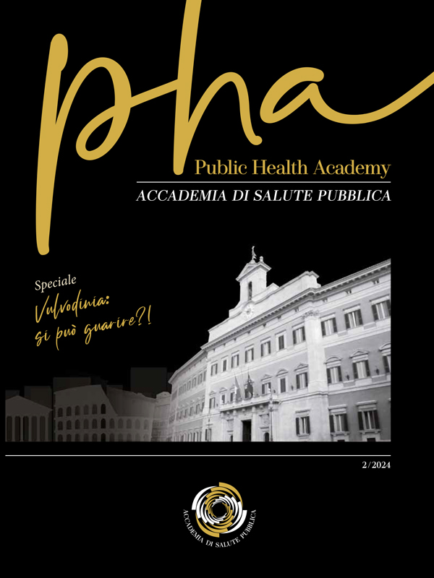
Descrizione bibliografica
*PHA : *Public Health Academy : accademia di salute pubblica. - 1 (2023)- . - Pavia : EDIMES, 2023- . - volumi : ill. ; 27 cm. ((2 n. l’anno. - In italiano e in inglese. – Disponibile anche online. - CFI1127835
Soggetto: Sanità pubblica – Periodici

Volumi disponibili in rete 1(2023)-

Informazioni storico-bibliografiche
Oggi nasce PHA, Public Hearlth Academy, la prima Accademia di salute pubblica, una rivista che, per volontà dell’editore Edimes, ho l’onore di dirigere. Racconteremo dei grandi successi della scienza e della ricerca made in Italy ma cercheremo anche di individuare le criticità che, in talune aree, rischiano di compromettere il sistema salute. Con l’aiuto dei massimi esperti intendiamo veicolare possibili soluzioni e strade da intraprendere per garantire a tutti i cittadini il diritto alla salute.
L’ambizioso progetto di PHA è di divenire uno strumento di dialogo costruttivo e confronto tra il mondo della medicina e le Istituzioni. La visione è quella di riempire uno spazio che fino ad oggi non è mai esistito, un’area che possa rappresentare un ponte che unisce la scienza e la politica nella più grande sfida del nostro tempo: la salute pubblica. La salute rappresenta un diritto fondamentale per ogni individuo, uomo, donna o bambino. Il termine “salute” ha etimologia latina. Proviene da “Salus” ovvero salvezza, incolumità e integrità. Si tratta di un diritto sancito dalla nostra Costituzione e che, almeno utopisticamente, dovrebbe essere garantito a chiunque. Ma purtroppo le disuguaglianze sociali e territoriali, anche in ambito sanitario, non permettono a tutti il pieno godimento di tale diritto. Il nostro sforzo, propositivo e mai critico, sarà quello di accendere i riflettori sui alcuni focus tematici che spazieranno dalla salute della donna, alle malattie infettive fino alle malattie rare e alla prevenzione delle più diffuse patologie. Lo faremo con l’ausilio di studiosi, luminari della medicina e della scienza che offriranno al lettore dati, studi scientifici e spunti di riflessione per individuare i punti di forza e debolezza della sanità pubblica. Questo primo numero è dedicato alla salute della donna. Non a caso è stato presentato alla Camera dei Deputati l’8 marzo, nella giornata in cui si celebra la Festa della Donna. Abbiamo deciso di partire dalle donne e per le donne perché siamo convinti che la salute femminile rappresenti, in qualche modo, il benessere delle famiglie e della società. Sono infatti proprio le donne il perno delle famiglie e, tutelare la salute di ognuna, deve essere considerata una priorità. Barbara Carbone https://publichealthacademy.it/.

